«В городе Шумерля живут представители многих народов. Русские, чуваши, мордва и татары являются коренными жителями этого молодого города. История татар, проживающих в городе Шумерля заслуживает отдельного исследования. А сегодня в г. Шумерля проживает около тысячи татар - мусульман. В этот город они начали переезжать в конце 30-х годов прошлого столетия, когда Шумерля получила статус города. В основном это были выходцы из Нижегородской области, потомки тех самых татар, которыми правил Секиз-бей. Но также окруженный лесами город стал местом и для многих раскулаченных татарских семей со всех округов. Есть одна черта присущая этому народу - это, несмотря ни на что, объединиться и по мере возможности сохранять свои духовные и национальные традиции. Так было и в те злополучные дни, когда сталинские репрессии коснулись многих семей, когда были закрыты тысячи мечетей, духовенство массово уничтожалось. А новые жители города объединились в махаллю под руководством нелегального муллы, и это объединение сохранилось в течение советского периода. А возрождение духовных и национальных традиций, как по всей стране, так и в Шумерле началось в постсоветский период. В итоге, в 1996 году, силами местных татар, появился один из новых символов и украшений города - мечеть на улице Межевая. Она очень дорога шумерлинским мусульманам, как память и живая история в камне». Это отрывок из книги «Шумерлинская махалля» составленной имамом Дамиром Адиатулиным.

Имам – хатыбы города Шумерли:
(годы правления с 1937г. по настоящее время)

Хайретдинов Насибулла Хайретдинович, 1886 г.р. Умер в 1980 году. Родился в селе Красная горка, Пильнинского района, Горьковской области. Работал в пекарне, сторожем. После войны уехал к себе на родину, в деревню, где продолжил работу в мечети. Там же и похоронен. Был муллой с 1937 по 1945 гг.
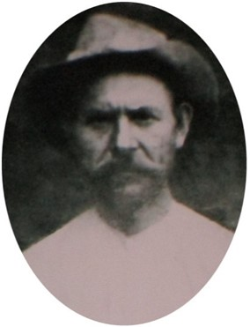
Садретдинов Ибрагим Садретдинович, 1883г.р. Умер в 1955году. Родился в селе Красная горка, Пильнинского района, Горьковской области. Учился в медресе, урокам арабского и латинского языка. Был муллой с 1945 по 1955 гг.

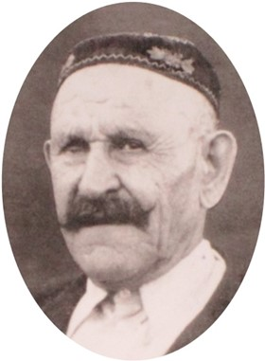
Садретдинов Яхия Садретдинович, 1886г.р. Умер в 1965 году. Родился в селе Красная горка, Пильнинского района, Горьковской области. В селе учился в медресе, урокам арабского и латинского языка. После Великой Отечественной войны переехал в Шумерлю. Работал кучером. Джумма - намаз читал в своем доме, по улице Орджоникидзе. Был муллой с 1955 по 1965 гг.

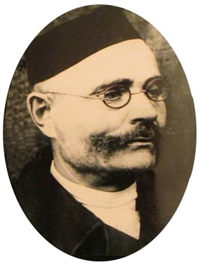
Аблязов Набиулла Багаутдинович, 1882г.р. Умер в 1971 году. Родился в селе Красная горка, Пильнинского района, Горьковской области. В селе работал в колхозе, счетным работником в конторе. В Шумерлю переехал в 1959 году. Он был грамотным, умел читать на арабском. При его правлении в городе существовало два мусульманских прихода. В одном из них он был имамом, а в другом Сафяргали Тюкаев. Но в 1971 году приходы вновь объединились.Был муллой с 1965 по 1971гг.

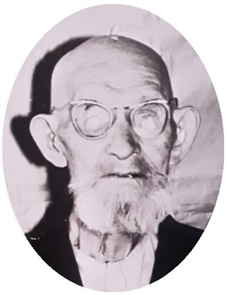
Тюкаев Сафяргали Умярович, 1884г.р. Умер в 1980году. Родился в деревне Старая Кулатка, Ульяновской области. Работал в Шумерлинском леспромхозе, печником. В семье был единственным сыном. Окончил 7 классов. Был грамотным, умел переводить с арабского на татарский язык. Много писал книг арабской вязью, которые потом передавал в мечети Казани и Уфы. Джумма - намаз он читал в молебном доме по улице Красноармейская, а также в домах по улице Энгельса, Мичурина, Пролетарская. Был муллой с 1968 по 1971 гг.
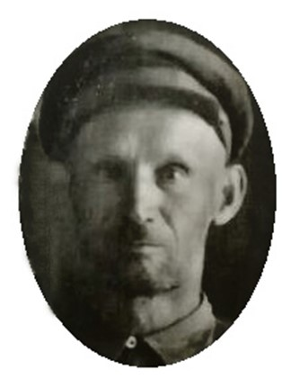
Аляутдинов Абдулла Аляутдинович, 1895г.р. Умер в 1976 году. Родился в селе Красная горка, Пильнинского района, Горьковской области. Работал на шумерлинском комбинате автомобильных фургонов, охранником. Был муллой с 1971 по 1976 гг.

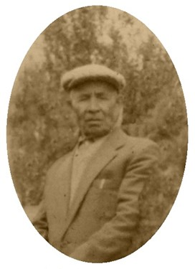
Насыров Халиулла Басырович, 1901г.р. Умер в 1982 году. Родился в селе Красная горка, Пильнинского района, Горьковской области. Из села переехал в Москву, где работал на мясокомбинате – мясорубом. В 1937 году переехал в Шумерлю, где 40 лет отработал на Шумерлинском комбинате по изготовлению мебели, завхозом 3 цеха. Был муллой с 1976 по 1982гг.

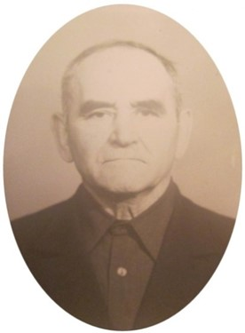
Субхангуллов Зарифулла Алимович, 1908г.р. Умер в 1989 году. Родился в селе Шыгырданы, Батаревский район. В Шумерлю переехал с семьей в 1947году. Работал в Шумерлинской заготсбытбазе, сборщиком вторичного сырья. Был муллой с 1982 по 1989 гг.

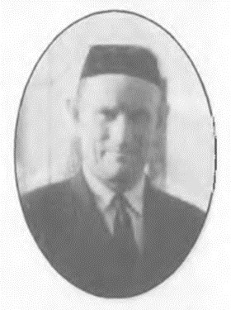
Якубов Абдулбер Фейзрахманович, 1919г.р. Умер в 2007 году. Родился в селе Красная горка, Пильнинского района, Горьковской области. Работал в шумерлинском комбинате автофургонов, кузнецом. Орденоносец Якубов Абдулбер за боевой путь на 3-м Украинском фронте был награжден медалями «За боевые заслуги», «За отвагу», «За победу над Германией». Мечеть была построена при правлении Якубова А.Ф. Духовного образования не имел, закончил 7 классов. Был муллой с 1989 по 1997гг.

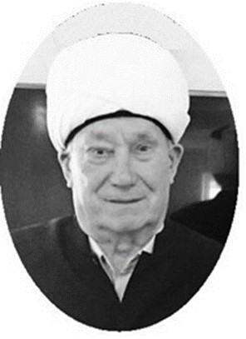
Абдулахатов Абдрашит Абдулахатович, 1930г.р. Умер в 2019 году. Родился в селе Красная горка, Пильнинского района, Горьковской области. В 1940 году с матерью уехал в Москву, к отцу. Началась война, отец ушел на фронт, а он с мамой вернулся в деревню. В 1952 году переехал в Шумерлю, устроился в шумерлинский леспромхоз, где проработал 42 года. Дважды избирался депутатом городского совета в горисполком. В 1993 году был избран муадзином, а в 1997 году назначен Имам – хатыбом (муллой) Шумерлинской мечети. Образование – 4 класса татарской школы, второй класс учился в московской татарской школе. 1954-1955 гг. служил в армии на Украине. Был муллой с 1997 по 2019 гг.

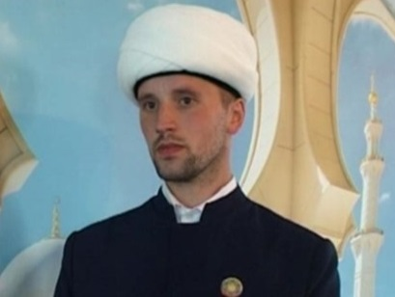
Дамир Адиатулин – автор книги «Шумерлинская махалля». Родился 16 августа 1987 года в г. Шумерля Чувашской Республики. Окончил Шумерлинскую СОШ №2 в 2002 году, медресе «Гулистан» с. Шыгырданы в 2012г. и «Московский Гуманитарно-Экономический Институт» в 2014 г. В 2012 году по завершению учебы в медресе, Дамир хазрат решением руководства ЦРО ДУМ ЧР был назначен председателем приходского совета мусульман г. Шумерля, а в 2019 году был избран имамом мечети в городе Шумерля.

